**県政150年記念事業　　　　　　　　　　　　　　　　　　　　　　　　教育政策課**

**「学校関連パネル展」　　　　　　 ～明治から令和へ～**

字：高知西高校 書道部３年生

**１　事業目的**

明治４年の廃藩置県から150年を迎えることを機に、本県の歴史・人物・出来事についての歩みを

振り返り、県民の皆さまに郷土の歴史への関心を高めていただくことを目的として、県政150年記念事業「学校関連パネル展」を開催します。

**２　事業概要**

〈第１期展示〉

○日　　時：令和３年11月３日（水・祝）～11月10日（水）

　○場　　所：オーテピア１階（11月８日（月）は休館）

　○展示内容：明治時代から現代までに撮影された学校に関する写真（県立学校）

　　　　　　　昭和30年～50年代の県民グラフ（県広報誌）の記事

〈第２期展示〉

○日　　時：令和３年11月11日（木）～11月30日（火）

○場　　所：オーテピア２階（毎週月曜日と11月19日(金)は休館）

○展示内容：児童生徒が作成した地域や学校の歴史などに関する探究学習等での成果物

（大栃中学校、第六小学校、三原小学校）

明治時代から現代までに撮影された学校等の写真（市町村・県立学校）

県民グラフ（県広報誌）の記事 など

〈参考〉

■文書と写真からたどる高知県の軌跡

県立公文書館で開催中の「文書と写真からたどる高知県の軌跡」でも教育関連のパネルを展示しています。

　○日　　時：令和３年10月18日（月）～12月24日（金）月曜～金曜の９時～17時

（※11月23日（火・祝）、12月19日（日）は開館します。）

○場　　所：県立公文書館１階展示室

○展示内容：明治時代から現代までに撮影された学校に関する写真（県立学校）

県民グラフ（県広報誌） など

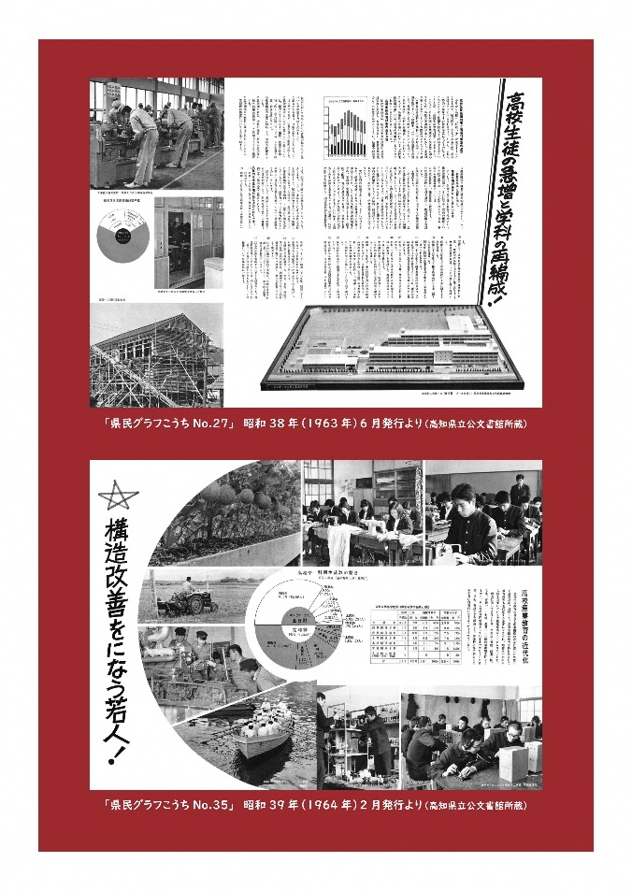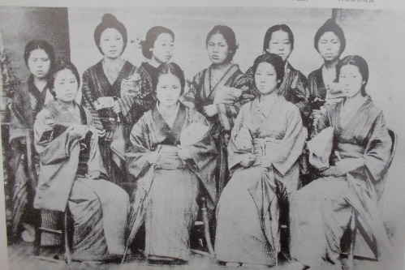

「尋常中学校女子部（現：高知丸の内高校）第一回卒業生」